НАЦІОНАЛЬНИЙ ТЕХНІЧНИЙ УНІВЕРСИТЕТ

«ХАРКІВСЬКИЙ ПОЛІТЕХНІЧНИЙ ІНСТИТУТ»

Кафедра «ОБЧИСЛЮВАЛЬНОЇ ТЕХНІКИ ТА ПРОГРАМУВАННЯ»

«Програмування ч.1»

*Звіт з лабораторної роботи №13*

*Тема: «Строки (Null-terminated С Strings)»*

Виконав:

ст. гр. КІТ-120А

Старовойтов Н.А.

Перевірив:

Челак В.В.

Харків – 2020

***Мета:*** Отримати навички роботи зі строками *(Null-terminated С Strings)* та іх використанням при розв’язуванні задач.

***Індивідуальне завдання***

Робота на оцінку “задовільно”.

Завдання №5: "Текст - це програма на мові С. Визначити, скільки в ньому операторів циклу".

**Опис програми**

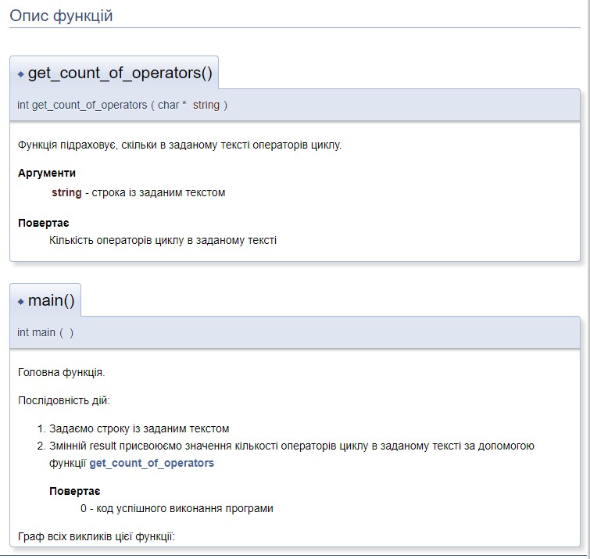

Рисунок 1 — Функції main та get_count_of_operators

**Схеми алгоритмів функцій**

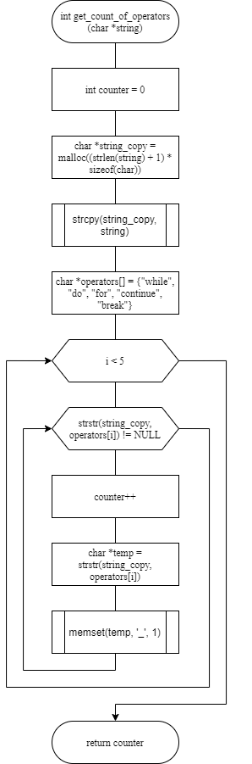

Рисунок 2 — Блок-схема функції get_count_of_operator

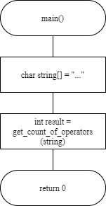

Рисунок 3 — Блок-схема функції main

**Текст програми**

#include <stdlib.h>

#include <string.h>

int get_count_of_operators(char *string)

{

int counter = 0;

char *string_copy = malloc((strlen(string) + 1) * sizeof(char));

strcpy(string_copy, string);

char *operators[] = {"while", "do", "for", "continue", "break"};

for (int i=0; i<5; i++){

while (strstr(string_copy, operators[i]) != NULL) {

counter++;

char *temp = strstr(string_copy, operators[i]);

memset(temp, '_', 1);

}

}

return counter;

}

int main()

{

char string[] = "main(){int a=0, b=0; for (i=0; i<15; i++) a += 1; do {b += 2; if (b == 40) break; if (b == 30) break;} while (b <= 90); return 0;}";

int result = get_count_of_operators(string);

return 0;

}

**Результати роботи програми**

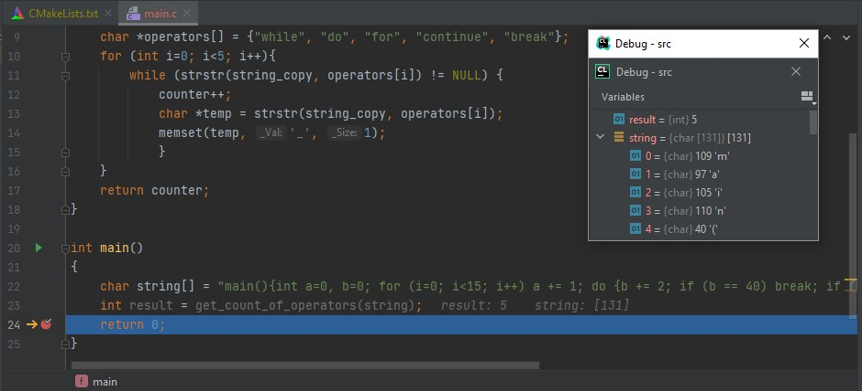

Рисунок 4 — Результат успішного виконання програми

**Висновки**

Під час виконання даної лабораторної роботи було отримано навички роботи зі строками *(Null-terminated С Strings)* та іх використанням при розв’язуванні задач.